Як прийняти участь у земельному аукціоні
1. Зареєструйте пропозицію на аукціон
В особистому кабінеті оберіть розділ “Аукціони - Усі” та знайдіть необхідний вам лот.
Натисніть «створити заявку на участь».

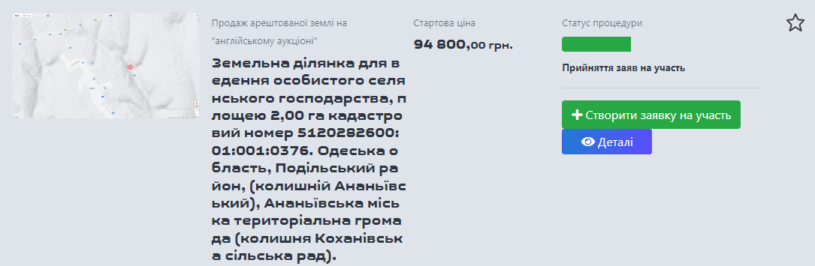

Необхідно зробити свою цінову пропозицію для участі в аукціоні (вона обов’язково повинна враховувати мінімальний крок аукціону).
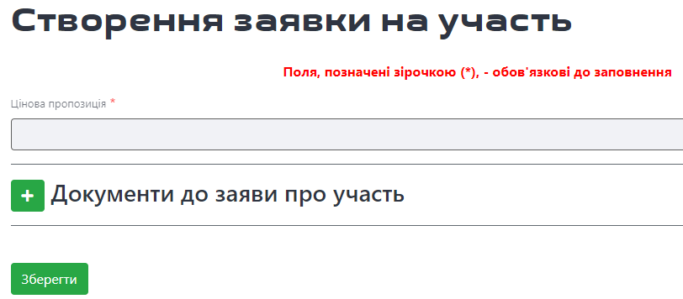

2. Сплатіть внески для участі в аукціоні
В розділі меню “Рахунки” завантажте сформовані рахунки для сплати гарантійного та реєстраційного внесків.
Як правильно сплатити внески:
- сплачуйте з рахунка учасника та у точній відповідності до суми і призначення платежу;
- внески сплачуються на два різні рахунки ТОВ «ЄВРОПЕЙСЬКА» (це законодавча вимога). Уважно заповнюйте банківські реквізити для платежу.
- внески мають бути зараховані на ТОВ «ЄВРОПЕЙСЬКА» за 1 годину до закінчення строку прийняття заяв на аукціон. Інакше ви не зможете взяти участь в аукціоні.

3. Підготуйте пакет підтверджуючих документів

Документи для громадянина України (фізична особа):
1. Заява про участь у земельних торгах, шаблон в розділі «Документи - земельні торги»;
2. Сканована копія довідки ІПН (ідентифікаційного коду);
3. Сканована копія паспорта громадянина України (1, 2 розвороти та реєстрація місця проживання) або ID картки та довідки про місце реєстрації;
4. Документи, що підтверджують сплату реєстраційного та гарантійного внесків (платіжне доручення або квитанція про оплату).

Усі документи рекомендуємо завантажувати у форматі «*pdf».
Всі документи окрім платіжок (п. 4) обов’язково підписуються кваліфікованим електронним підписом.

Документи для фізичних осіб-підприємців
1. Заява про участь у земельних торгах, шаблон в розділі «Документи - земельні торги»;
2. Сканована копія довідки ІПН (ідентифікаційного коду);
3. Сканована копія паспорта громадянина України (1, 2 розвороти та реєстрація місця проживання) або ID картки та довідки про місце реєстрації;
4. Документи, що підтверджують сплату реєстраційного та гарантійного внесків (платіжне доручення або квитанція про оплату).
5. Витяг з Єдиного державного реєстру юридичних осіб, фізичних осіб-підприємців та громадських формувань.

Усі документи рекомендуємо завантажувати у форматі «*pdf».
Всі документи окрім платіжок (п. 4) обов’язково підписуються кваліфікованим електронним підписом.

Документи для юридичних осіб:
1. Заява про участь в аукціоні, шаблон в розділі «Документи - земельні торги»;
2. Витяг з Єдиного державного реєстру юридичних осіб, фізичних осіб - підприємців та громадських формувань.
3. Інформація про кінцевого бенефіціарного власника (шаблон в розділі «Документи - земельні торги»). Якщо у вас відсутній кінцевий бенефіціарний власник - підготуйте довідку із зазначенням причин його відсутності, шаблон в розділі «Документи - земельні торги»;
4. Якщо у статутному (складеному) капіталі юридичної особи є частка іноземного капіталу - надається інформація про державу, в якій зареєстровані або мають постійне місце проживання засновники (учасники) такої юридичної особи;
5. Документи, що підтверджують сплату реєстраційного та гарантійного внесків (копії розрахункових документів, виписки з рахунків, квитанція тощо). Якщо ви сплачували через онлайн банк - можна завантажити електронні платіжки з факсиміле банку;
6. Представник фізичної чи юридичної особи також розміщує документи, що підтверджують його право діяти від імені учасника торгів (наказ на призначення, протокол тощо).
Всі документи окрім платіжок (п. 5) підписуються кваліфікованим електронним підписом.

Документи для юридичних осіб-нерезидентів:
1. Заява про участь в аукціоні, шаблон в розділі «Документи - земельні торги»;
2. Копію документа про реєстрацію у державі її місцезнаходження (витяг із торговельного, банківського або судового реєстру тощо), засвідчену згідно із законодавством держави його видачі, перекладену українською мовою;
3. Інформацію про державу, в якій зареєстровані або мають постійне місце проживання засновники (учасники) юридичної особи, у статутному (складеному) капіталі якої є частка іноземного капіталу, за формою яка додається;
4. Якщо особа не має кінцевого бенефіціарного власника, зазначається інформація про відсутність кінцевого бенефіціарного власника і про причину його відсутності, шаблон в розділі «Документи - земельні торги»;
5. Документи, що підтверджують сплату реєстраційного та гарантійного внесків (копії розрахункових документів, виписки з рахунків, квитанція тощо). Якщо ви сплачували через онлайн банк - можна завантажити електронні платіжки з факсиміле банку.
Всі документи окрім платіжок (п. 5) підписуються кваліфікованим електронним підписом.

Всі документи підписуються кваліфікованим електронним підписом.
Перевірка всіх наданих документів буде здійснюватись організатором аукціону та нотаріусом під час укладення угоди купівлі-продаж. У разі надання недостовірних даних - учасник втрачає гарантійний внесок та право купівлі ділянки. .
Важливо! Завантажені документи будуть публічно відкриті для перегляду всім користувачам системи Прозорро.Продажі. Видалити документи з системи неможливо.

4. Завантажте документи до заявки на участь
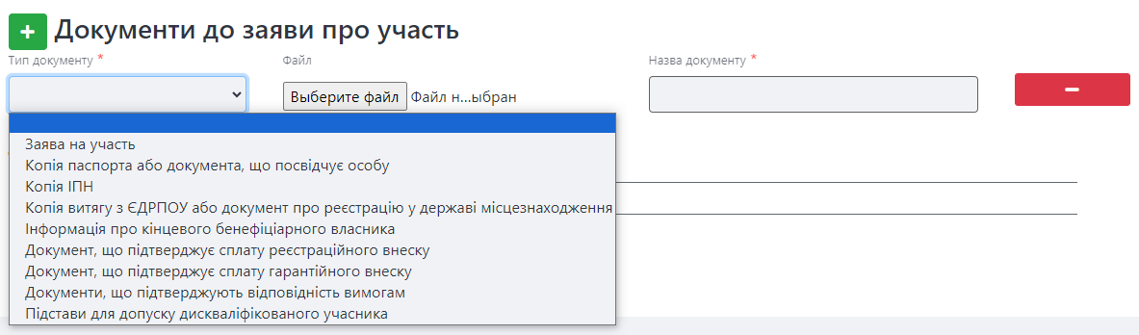
Через особистий кабінет на ЄВРОПЕЙСЬКА перейдіть до зареєстрованої пропозиції, оберіть відповідний тип документу та завантажуйте.
Вітаємо, ви підготувались до аукціону!

За деталями звертайтеся до персонального менеджера ЄВРОПЕЙСЬКА:
067-906-47-98

